**Τα βιβλία, το Διαδίκτυο, η τηλεόραση, του Μανώλη Ανδριωτάκη**

Σύμφωνα με μια αξιόπιστη αναγνωστική έρευνα του 2012, το 41% του πληθυσμού στην Ελλάδα δεν διαβάζει ούτε 1 βιβλίο το χρόνο. Αν προσθέσουμε και το 17% που διαβάζει μόνο για επαγγελματικούς λόγους και σπουδές, έχουμε ένα 57% του πληθυσμού που ΔΕΝ διαβάζει καθόλου βιβλία για ψυχαγωγία κι ενημέρωση. Το υπόλοιπο 34% διαβάζει μέχρι 9 βιβλία το χρόνο, και μόνο 8% διαβάζει από 1 βιβλίο το μήνα και πάνω.

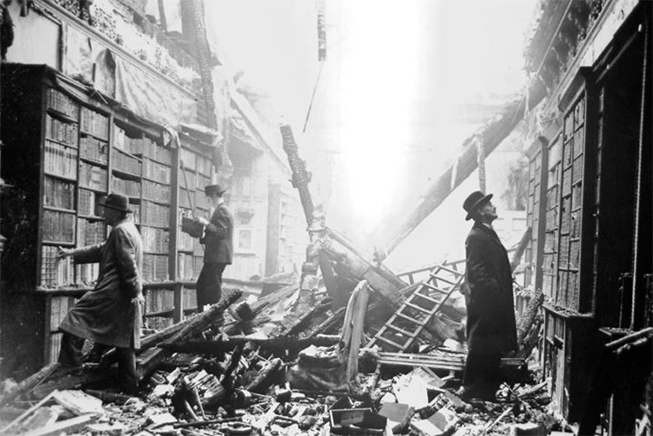

Φυσικά, όλοι αυτοί οι άνθρωποι που δεν διαβάζουν βιβλία, βλέπουν τηλεόραση. Για να καταλάβεις λοιπόν -και να ελέγξεις και να χειραγωγήσεις και να εξεγείρεις και να καθησυχάσεις και να **αποβλακώσεις** και να εκπαιδεύσεις και να διεγείρεις- τον πληθυσμό, αρκεί να **εστιάσεις** το ενδιαφέρον σου στην τηλεόραση.

Τα βιβλία αφορούν πραγματικά πολύ λίγους, γιατί είναι πολύ πιο επικίνδυνα. Δεν καίγονταν τυχαία στην πυρά. Η ανάγνωση βιβλίων είναι μια διαλεκτική κι απαιτητική σχέση. Η ανάγνωση εκτός από το ότι απαιτεί μια ενεργητική στάση απέναντι στο κείμενο, χρειάζεται χρόνο, κριτική σκέψη, αναστοχασμό. Ακόμα και το πιο προπαγανδιστικό βιβλίο, δεν έχει τη βίαιη υποβολή της τηλεόρασης. Το βιβλίο σού δίνει χρόνο να του ασκήσεις κριτική, δεν διεγείρει αυτόματα το συναίσθημά σου, όπως το κάνει η τηλεόραση. Η τηλεόραση μετατρέπει τον άνθρωπο σ’ ένα είδος αυτόματου. Τον αποκοιμίζει και τον ξυπνά επιλεκτικά. Ενώ το βιβλίο, κρατά το πνεύμα, τη φαντασία, το νου διαρκώς σε εγρήγορση. Ο αναγνώστης είναι ένας άνθρωπος που ερευνά, που δίνει χρόνο στις ιδέες και τα συναισθήματα να ωριμάσουν και να ζυμωθούν μέσα του. Ο αναγνώστης, σε αντίθεση με το θεατή, είναι ένας άνθρωπος της βραδύτητας, της επεξεργασίας και του **στοχασμού**.

Δεν θα τον εξιδανικεύσουμε βέβαια. Τα βιβλία δεν είναι πανάκεια1. Ενδέχεται να φανατίσουν, να απευαισθητοποιήσουν, να παγιώσουν στρεβλώσεις. Αν αφεθείς στην παθητική πρόσληψη των ιδεών, πιθανότατα να γίνεις έρμαιό τους. Όμως κάθε νέο βιβλίο είναι μια ευκαιρία εναλλακτικής ανάγνωσης του κόσμου. Είναι μια ακόμα ευκαιρία να γνωρίσεις ανθρώπους και πολιτισμούς, σ’ ένα οικείο περιβάλλον. Είναι μια ακόμα ευκαιρία να γίνεις άνθρωπος.

Μιλάω ως άνθρωπος που σπούδασε κινηματογράφο, που λατρεύει τις εικόνες και τον πολιτισμό της εικόνας. Σκέψου πόσο χαρούμενος είμαι κάνοντας μια εκπομπή για το βιβλίο στο Διαδίκτυο, το GarageBOOKS. Όχι ότι μπορώ να κάνω διαφορετικά. Αδυνατώ να ζήσω χωρίς τον γραπτό πολιτισμό. Τα βιβλία, τα κείμενα, είναι μια μορφή μετάδοσης της γνώσης, κι ένα όχημα εκπληκτικών **απολαύσεων**. Είναι πολύ ενδιαφέρον το γεγονός ότι σήμερα το κείμενο αντιστέκεται κι επιμένει. Εξακολουθούμε να διαβάζουμε από οθόνες, ηλεκτρονικούς αναγνώστες, έξυπνα -smart- κινητά τηλέφωνα και ταμπλέτες. Το Διαδίκτυο, τουλάχιστον ως τώρα, δεν σκότωσε τον γραπτό πολιτισμό. Ο γραπτός πολιτισμός συνεχίζει να εμπνέει και να λάμπει. Και να διδάσκει έναν εντελώς διαφορετικό τρόπο **πρόσληψης** της ίδιας της ζωής. Ας δουλέψουμε λοιπόν κι εμείς για έναν κόσμο πιο δεκτικό στην ανάγνωση, στη βραδύτητα, στην επεξεργασία, στα κείμενα. Η εμπειρία του περάσματός μας απ’ αυτό το σύμπαν μπορεί να γίνει ακόμα πιο πλούσια, ακόμα πιο βαθιά. Η ευκαιρία είναι στα χέρια μας.

<https://andriotakis.com/2013/06/20/books_etc/?fbclid=IwAR36zoRcsX7v4Zs7fL15bZg6BCgAbOguKwdMc0HhbLGJPOoVSRWKhCeHssg>

1. πανάκεια: θεραπεία για κάθε αρρώστια

**ΘΕΜΑ 1ο**

**α)** Να παρατηρήσετε με ποιον τρόπο αναπτύσσεται η 3η παράγραφος του κειμένου **«Τα βιβλία αφορούν… και του στοχασμού»** και να παρουσιάσετε σε μια δική σας παράγραφο (περίπου 70 λέξεων) τα γνωρίσματα του βιβλίου και της τηλεόρασης.

**β)** Στην τελευταία παράγραφο του κειμένου χρησιμοποιούνται σχεδόν όλα τα ρηματικά πρόσωπα. Τι προσδίδει στο κείμενο αυτή η εναλλαγή; Να επιλέξετε τρεις διαφορετικές περιπτώσεις και να εξηγήσετε τη λειτουργία τους.

**γ)** Να αντικαταστήσεις καθεμιά από τις λέξεις του κειμένου που εμφανίζονται με έντονα γράμματα με μια συνώνυμή της: **αποβλακώσεις, εστιάσεις, στοχασμού, απολαύσεων, πρόσληψης**